Automatic Steam Brush
Clean & Iron

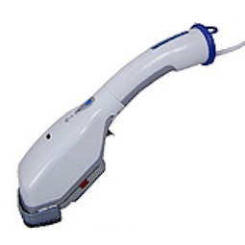

Руководство пользователя

Конструкция:
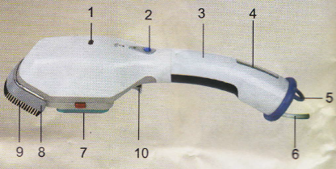
- Индикатор.
- Кнопка подачи пара.
- Контейнер для воды.
- Показатель уровня воды.
- Крючок.
- Шнур питания.
- Шерстяная щетка.
- Подвижная щетка.
- Отверстие для пара.
- Зажим.
Руководство по эксплуатации
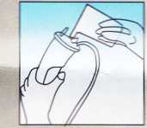
При глажке следует использовать очищенную или охлажденную кипяченую воду.
Откройте крышку в нижней части контейнера для воды, залейте воду и закройте крышку.
Перед использованием внешнего контейнера с водой (по желанию), сначала очистите воду в емкости Automatic Steam Brush Iron, а затем плотно вставьте один конец резинового шланга из внешнего резервуара в отверстие в нижнее отверстие контейнера для воды отпаривателя, затем вставьте другой конец в нижнюю часть внешнего резервуара, заполненного водой. Установите или повесьте внешний резервуар отпаривания.
Внимание:
Не открывайте заполненную емкость для воды Automatic Steam Brush Iron или внешнего резервуара с водой, чтобы предотвратить возможное повреждение электродвигателя.
Внимание:
Если Вы слышите вибрирующий звук, исходящий из электрического двигателя, когда Automatic Steam Brush Iron в горизонтальном положении, это может происходить из-за недостаточной подачи воды. Пожалуйста, используйте утюг-щетку вертикально или заполните резервуар для воды перед использованием, чтобы предотвратить возможное повреждение электродвигателя из-за отсутствия воды.
Внимание:
В ходе его работы, корпус машины будет нагреваться, это нормальное явление (термостат внутри устройства предотвратит перегревание).
Глажка одежды.
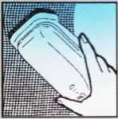 Повесьте одежду на вешалку, одной рукой мягко придерживайте ее, второй начинайте гладить, начиная сверху, таким образом, пар равномерно будет проникать в ткани. Двигайтесь постепенно вниз. В это время активный пар будет очищать пыль с одежды.
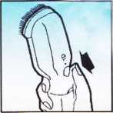
Гладить занавески нужно таким же образом, как описано выше. Кроме того, занавеска, поглаженная таким образом, будет выглядеть гораздо лучше. Благодаря использования щетки из шерсти, маленькие кусочки ниток, волос и другие вещей, которые цепляются за поверхность занавеса, можно легко удалить.
Подключите Automatic Steam Brush Iron к сети и за пару минут вода в емкости нагреется до нужной температуры. Нажмите на кнопку для начала работы.
Внимание: паровая щетка подходит для глажки всех видов тканей кроме волокна и нейлона.
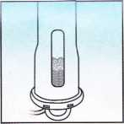
Дисплей уровня воды покажет, достаточно ли воды в контейнере или нужно долить еще. После окончания глажки вытяните шнур питания из розетки. Вылейте оставшуюся воду, после того как она остынет.

Меры безопасности.
Перед тем, как использовать Automatic Steam Brush Iron, Вы должны узнать об основных мерах безопасности при работе с устройством.
1. Внимательно изучите инструкцию перед использованием паровой щеткой. В то же время проверьте уровень напряжения в сети, куда Вы будете включать устройство.
2. Не направляйте работающую паровую щетку в людей.
3. Не оставляйте паровую щетку в воде или других жидкостях, что бы предотвратить короткое замыкание.
4. Не тяните за шнур питания, чтобы вытащить вилку из розетки.
5. Не трогайте шнур питания горячими материалами. Упаковывайте паровую щетку обратно лишь после того как она остынет.
6. Вылейте оставшуюся воду из контейнера после использования паровой щетки и вытяните шнур из розетки.
7. Если во время работы Automatic Steam Brush Iron проявились дефекты, прекратите работу. Не вскрывайте паровую щетку самостоятельно, что бы избежать удара электрическим током.
8. Если устройство подключено в сеть, не давайте детям дотрагиваться до него и тянуть за шнур.
9. Не пытайтесь отпарить одежду на человеке и не направляйте пар в лицо себе или другому человеку.
10. Чтобы избежать ожогов, не направляйте паровую струну близко к кистям рук.
11. Не включайте питание, если вода вытекает из контейнера.
12. Снимите насадку, когда глажка завершена.
13. Используйте очищенную или кипяченую охлажденную воду для глажки.
14. Данный продукт разработан для бытового использования и не подходит для использования в промышленных целях.
15. Не нажимайте на кнопку подачи пара при удалении части ниток и шерсти со щетки.
16. Если линия электропередач повреждена или устройство выходит из строя, пожалуйста, не пытайтесь подчинить самостоятельно.
Описание:
Паровая щетка малого размера и удобна для использования в личных целях. Automatic Steam Brush Iron много функциональное устройство, предназначенное для глажки и удаления ниток, шерсти с одежды. Незаменим в путешествиях.

